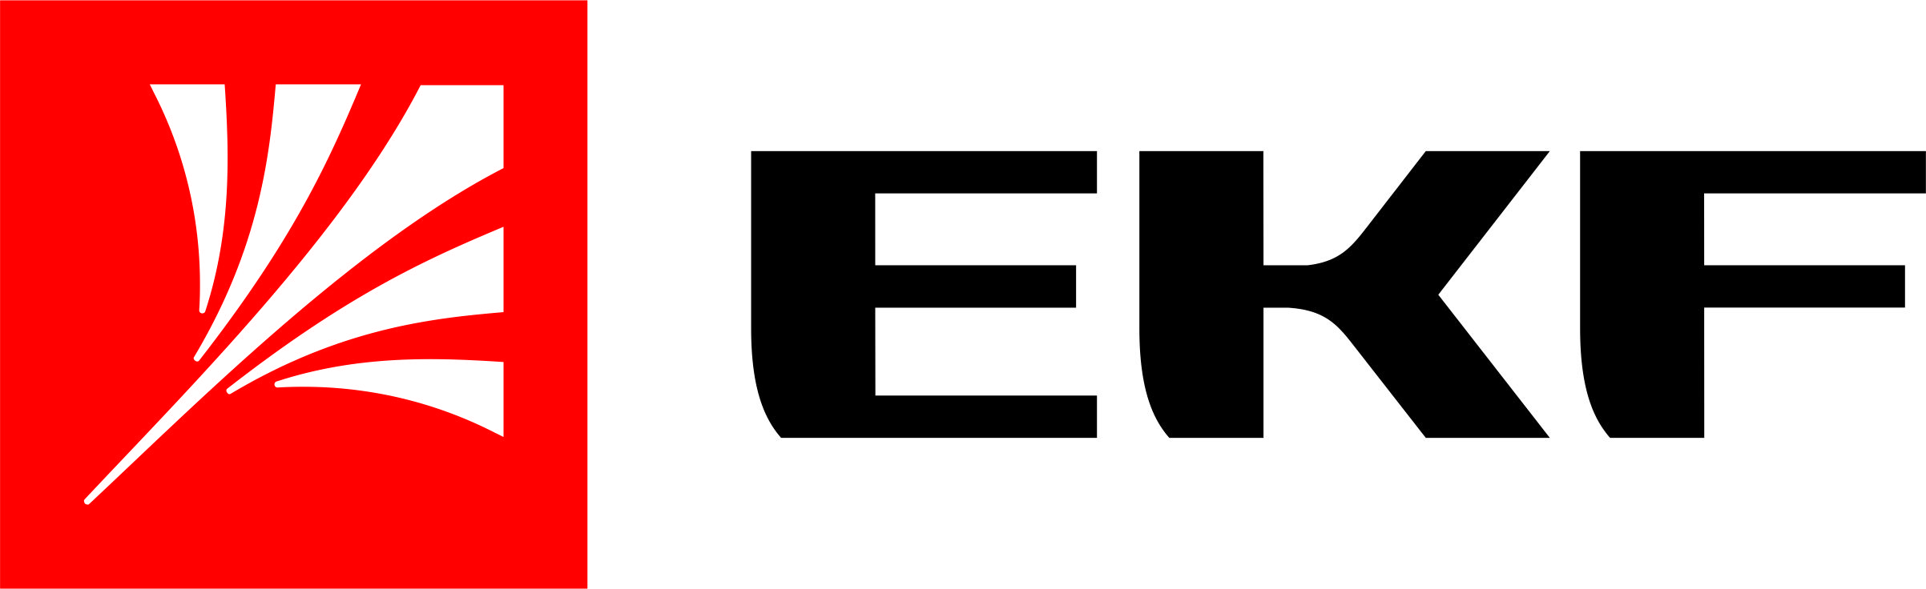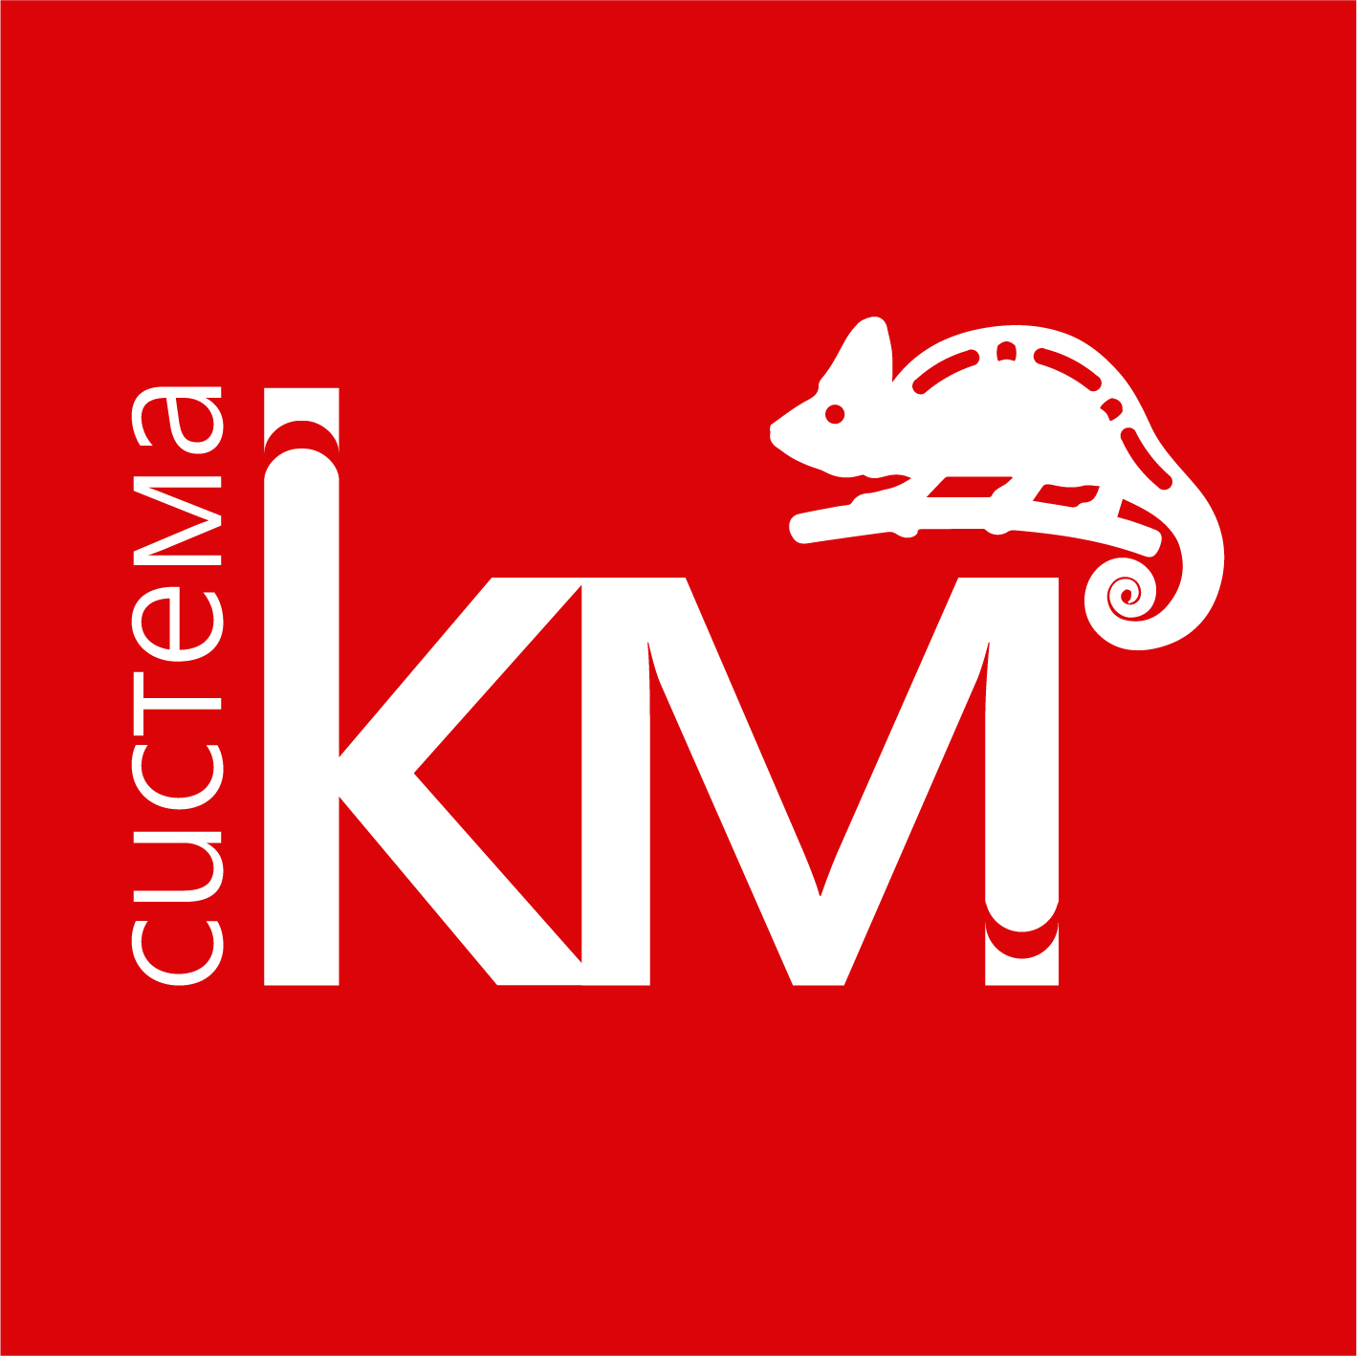
Уважаемые партнёры!
Компания ЭТМ совместно с компаниями КЭАЗ, EKF, PitON, КМ-ПРОФИЛЬ, FERON приглашает Вас принять участие в конференции:
РАСПРЕДЕЛЕНИЕ ЭЛЕКТРОЭНЕРГИИ!
Конференция состоятся: 22 августа 2024 г.
По адресу: ул. Гаврилова, дом 32, г. Краснодар.

В конференц-зале отеля: «Gold inn Garden»
11:00 - 11:30 | Регистрация участников. Приветственный кофе-брейк.
11:30 - 12:00 | Приветственное слово компании ЭТМ.  Спикер: Мокрецова Юлия, Начальник отдела прямых продаж.
12:00 - 12:45 | КЭАЗ: «Opti-мальное НВО от КЭАЗ до 6300А: комплексное предложение для промышленного сектора».  Спикер: Дзюба Николай, Ведущий инженер по техническому обучению г. Краснодар.
12:45 - 13:30 | EKF: Системы автоматизации и промышленная автоматика + Новинки»  Спикер: Лузганов Александр, Технический тренер.
13:30 - 14:15 | Перерыв. Обед.
14:15 - 15:00 | PitON: «Шинопровод "PitON" особенности и сфера применения.  Спикер: Манацков Владислав, Руководитель представительства.
15:00 - 15:45 | КМ-Профиль: Кабеленесущие системы на основе металлических лотков и готовые решения для обустройства инженерных коммуникаций от СИСТЕМА КМ  Спикер: Бологов Никита, Технико-коммерческий представитель по г. Краснодар.
15:45 –16:00 | Перерыв.
16:00 - 16:45 | FERON: Новинки ассортимента Feron и Stekker  Спикер: Черепков Андрей, Региональный руководитель, по ЮФО и СКФО.
16:45 –17:15 | Квиз, плиз! — интеллектуально-развлекательная битва.
17:30 - 22:00 | Деловой ужин с ведущим и DJ.
Для подтверждения участия в конференции необходимо до 21.08.2024 года пройти регистрацию на сайте:
http://www.etm.ru/events
По организационным вопросам обращаться: т. +7 (928) 114-16-08 Наталья Матющенко (маркетолог).

